Развивающее занятие со старшими дошкольниками «Фрукты»
Цель: развитие внимания, мышления, мелкой моторики.
Задачи:
- систематизировать знания детей о фруктах, формировать навыки счёта в пределах 5;
- развивать произвольное внимание, наглядно-образное мышление, формировать навыки произвольного запоминания;
- способствовать развитию детского коллектива.
Материалы и оборудование: компьютер, видеопроектор, презентация к занятию, задания для каждого ребёнка в тетради, игрушка «Цветочек», муляжи фруктов.
Ход занятия
1.Ритуал начала занятия
Цель: развивать чувство группового единства.
- Дети, возьмите друг друга за руки. Давайте вспомним девиз нашей группы:
Мы с тобой рука в руке.
Давай пожмём друг другу руки.
Я желаю удачи тебе.
Мы никогда не ведаем скуки.
2.Игра-приветствие «Цветочек»
Цель: содействие сплочению группы, создание атмосферы доверия.
Дети передают цветочек по кругу и произносят фразу: «Добрый день, …(имя соседа справа) я рад(а) тебя видеть».
3.Игра-разминка «Фрукты»
Цель: расширение словарного запаса.
Описание: дети встают в круг. Педагог-психолог подходит с корзинкой к первому ребёнку, который должен назвать слово, обозначающее какой-то фрукт и «положить» его в корзину. Далее педагог-психолог подходит к следующему ребёнку. Игра продолжается до тех пор, пока все известные детям «фрукты» не будут названы.
4.Пальчиковая гимнастика
Цель: развитие мелкой моторики
Мы делили апельсин (пальцы согнуты, как бы «держат» фрукт)
Много нас (пальчики распрямляются), а он один (один пальчик).
Это долька – для ежат (дети проглаживают мизинец),
Это долька для ужат (безымянный палец),
Это долька для котят (средний палец),
Это долька для утят (указательный палец),
Это долька для бобра (большой палец),
А для волка – кожура (пошевелить всеми пальцами).
Гимнастика повторяется и для левой руки.
5. Работа в тетрадях
Цель: развитие зрительного восприятия, координации в системе «глаз-рука», мелкой моторики.
Задание 1. Дети обводят контурные рисунки фруктов в тетрадях.
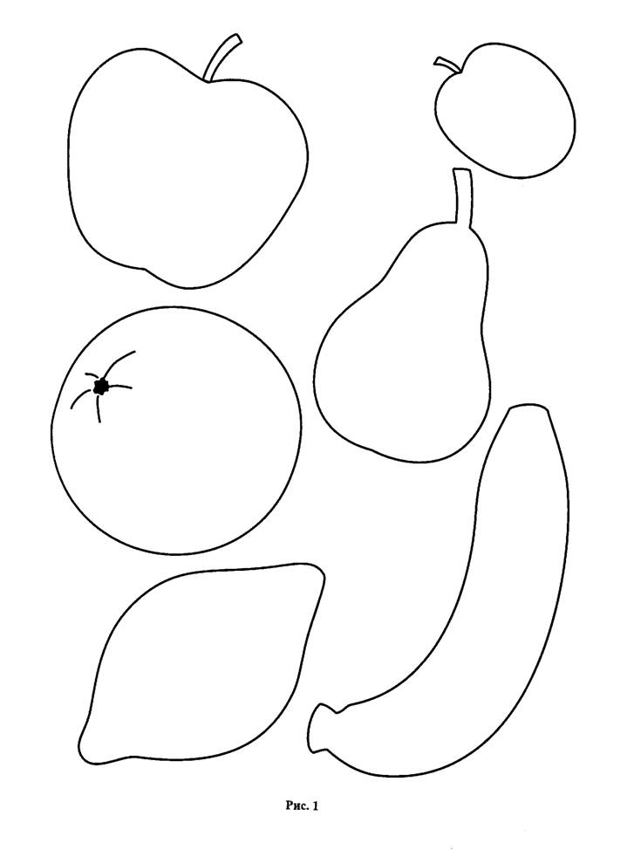
6.Физкультминутка.
«Синий трактор. Песенка про фрукты»
Дети поют и выполняют движения под музыку.
7.Работа в тетрадях
Цель: развитие мышления и мелкой моторики, закрепление знания цвета.
Задание 2. Дети разгадывают загадки и раскрашивают фрукты.
Золотист один бочок,
Красноват другой бочок.
В середине,
В сердцевине – притаился червячок.
- яблоко-
Этот фрукт на вкус хорош
И на лампочку похож.
- груша-
Знают этот фрукт детишки,
Любят есть его мартышки.
Родом он из жарких стран.
В тропиках растёт…
-банан-
Близнецы на тонкой ветке,
Все лозы родные детки.
Гостю каждый в доме рад.
Это сладкий …
-виноград-
С виду он как рыжий мяч,
Только вот не мчится вскачь.
В нём полезный витамин –
Это спелый…
-апельсин-
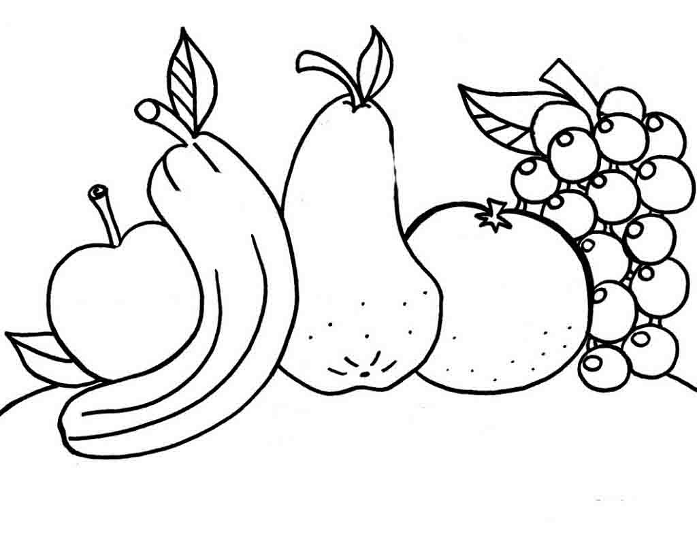
8. Физкультминутка
Выполняются действия в соответствии с содержанием стихотворения
На носочки я встаю,
Яблочко я достаю.
С яблочком бегу домой,
Мамочке подарок мой!
9.Работа в тетрадях.
Цель: формирование навыков счёта, закрепление навыков ориентации в пространстве.
Задание 3.
- Сколько фруктов на рисунке? (5)
- Какой фрукт находится справа? (виноград)
- Что находится между бананом и апельсином? (груша)
- Что находится между яблоком и грушей? (банан)
- Что находится слева от винограда? (апельсин)
- Слева от груши? (банан)
- Какой фрукт второй по счёту в ряду? (банан)
- Какой фрукт четвёртый по счёту? (апельсин)
10. Упражнение «Запоминай порядок»
Цель: развитие внимания и произвольного запоминания.
Описание: педагог-психолог выкладывает муляжи (6-7 фруктов) и в течение 20 секунд даёт детям возможность запомнить их местоположение. Затем дети закрывают глаза. Порядок расположения фруктов меняется. Задаётся вопрос: «Что изменилось?»
11. Рефлексия, подведение итогов, прощание.
- Чему мы учились сегодня на занятии?
- Что нового узнали?
- Какие задания тебе больше всего понравились?
- Было ли тебе трудно выполнять какие-то из них?
- Что тебе больше всего запомнилось?
Дети передают игрушку цветочек друг другу и произносят слова прощания: «До свидания … (имя соседа справа) до скорой встречи».

